

**МИНОБРНАУКИ РОССИИ**

**федеральное государственное автономное образовательное учреждение высшего образования**

**«Московский государственный технологический университет «СТАНКИН» (ФГАОУ ВО «МГТУ «СТАНКИН»)**

|  |  |  |
| --- | --- | --- |
| **Институт информационных технологий** |  | **Кафедра информационных систем** |
| **09.03.02 «Информационные системы и технологии»**  **Отчет по лабораторной работе №4**  **по дисциплине «Системы управления жизненным циклом изделий»**  **на тему: «Проведение расчета на прочность детали по его 3d модели в системе конструкторского проектирования T-flex CAD»**  **Вариант №13** | | |
| Выполнил | |  |
| Студент группы ИДБ-22-06 | | Мустафаева П.М. |
|  |  |  |
| Проверил |  |  |
| преподаватель |  | Блиндер Н.О. |
|  |  |  |
|  |  |  |

**ОГЛАВЛЕНИЕ**

ХОД РАБОТЫ 3

ЧАСТЬ 1. ОБЩАЯ ЧАСТЬ 3

РАСЧЕТ НА ПРОЧНОСТЬ ДЕТАЛИ «РОЛИК» 3

ЧАСТЬ 2. ИНДИВИДУАЛЬНАЯ ЧАСТЬ 7

ОПИСАНИЕ ЗАДАНИЯ 7

РАСЧЕТ НА ПРОЧНОСТЬ ИЗДЕЛИЯ «ТИСКИ» 9

ЗАКЛЮЧЕНИЕ 16

# ХОД РАБОТЫ

## ЧАСТЬ 1. ОБЩАЯ ЧАСТЬ

### РАСЧЕТ НА ПРОЧНОСТЬ ДЕТАЛИ «РОЛИК»

Для расчета детали на прочность сперва необходимо добавить для нее материал. Необходимо наложить материал «20ГСЛ ГОСТ 977-88» на деталь, не забыв отметить пункт «Задать как основной материал» (рис. 1.1).

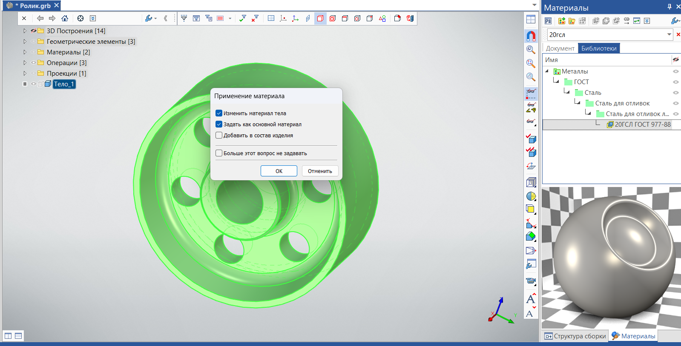

Рис. 1.1. Наложение материала

Далее была произведена проверка модели, чтобы убедиться, что можно произвести расчет на прочность (рис. 1.2).

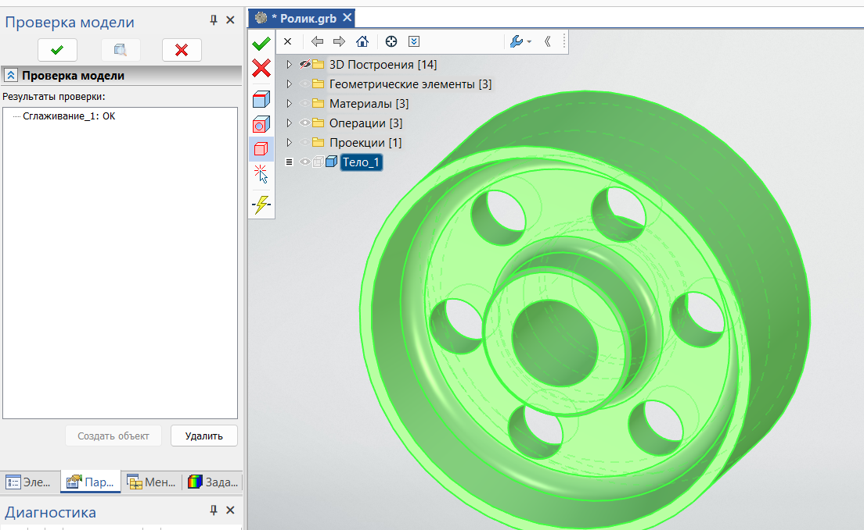

Рис. 1.2. Проверка модели

Чтобы приступить к расчету на прочность надо создать новую задачу (рис. 1.3) и наложить сетку на модель, с максимальной точностью (рис. 1.4).

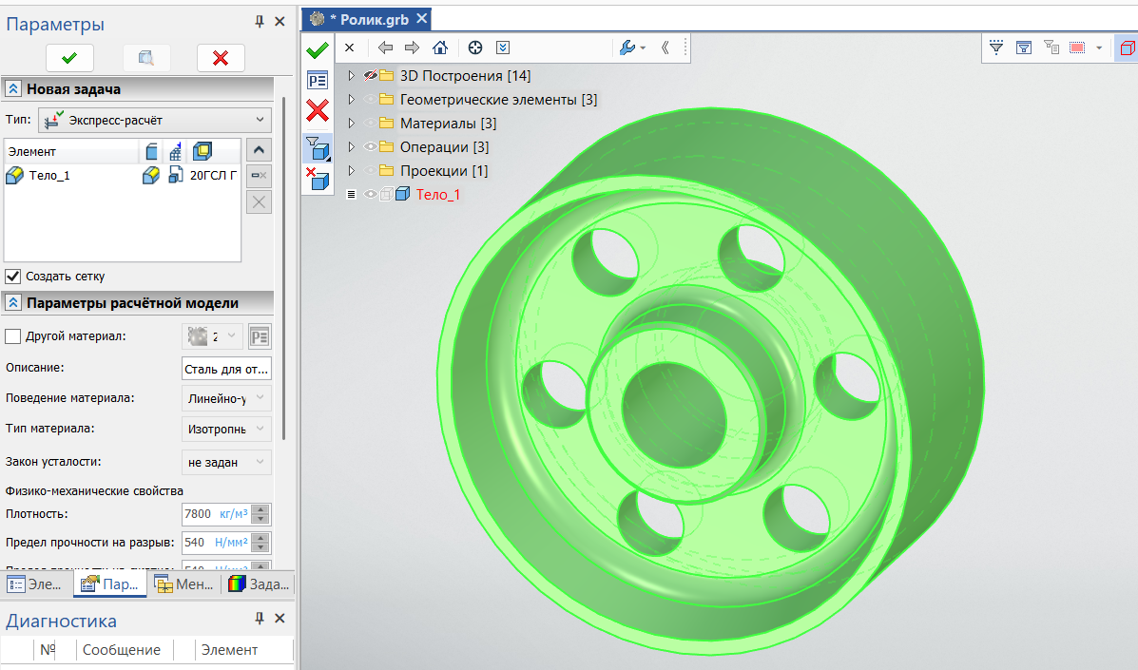

Рис. 1.3. Создание задачи

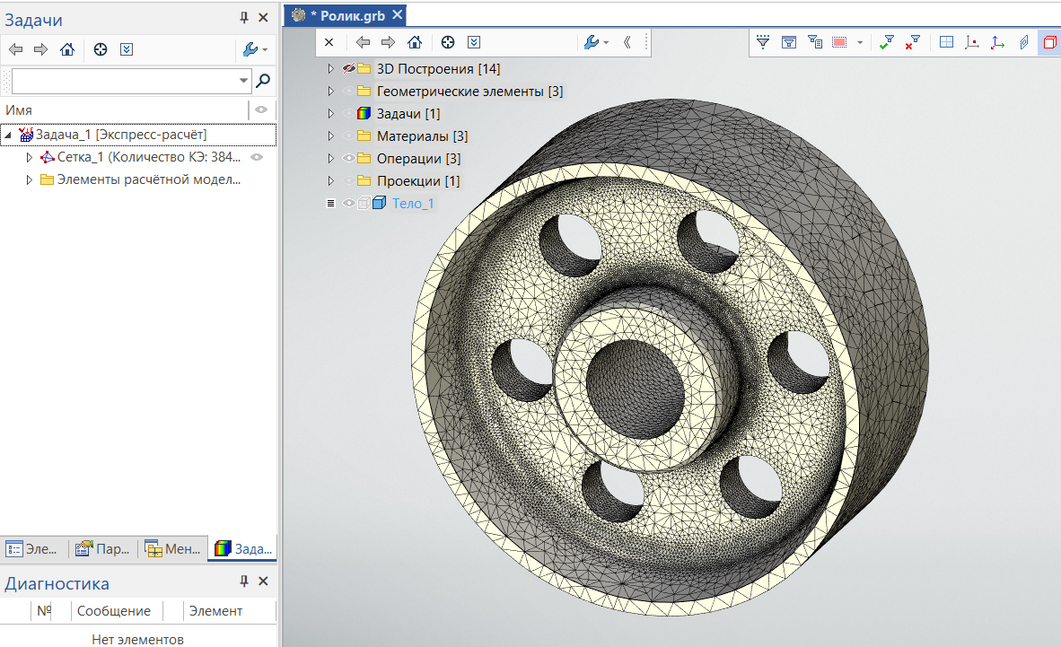

Рис. 1.4. Наложение сетки

Далее зададим закрепление для модели (рис.1.5) и приложим к ней силу, равную 20000 Н (рис. 1.6).

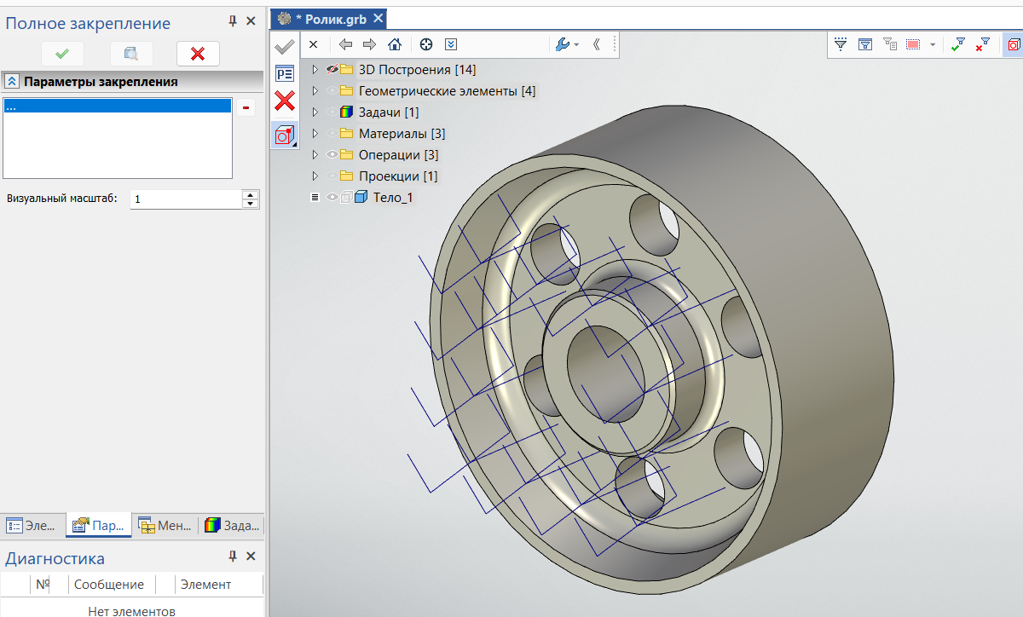

Рис. 1.5. Создание закрепления

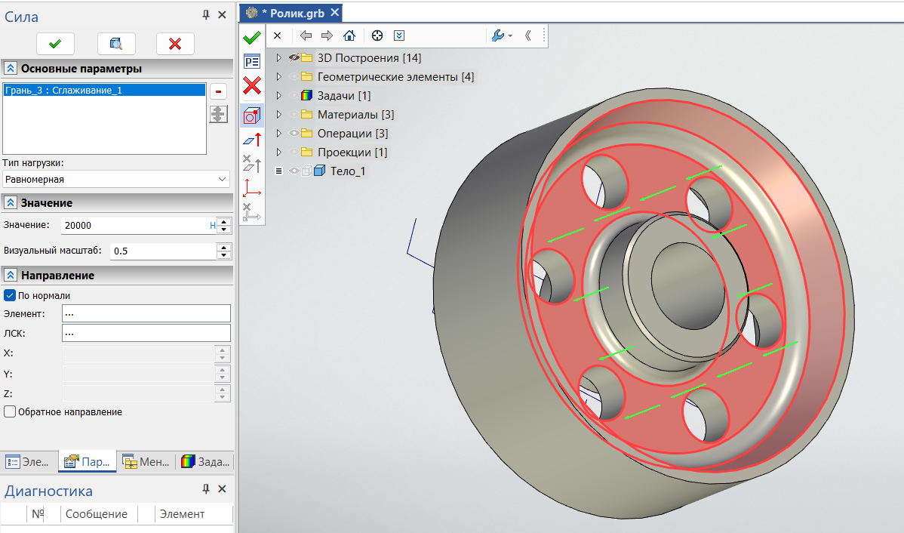

Рис. 1.6. Приложение силы

Выполним расчет по заданным условиям и убедимся в успешности его выполнения (рис. 1.7).

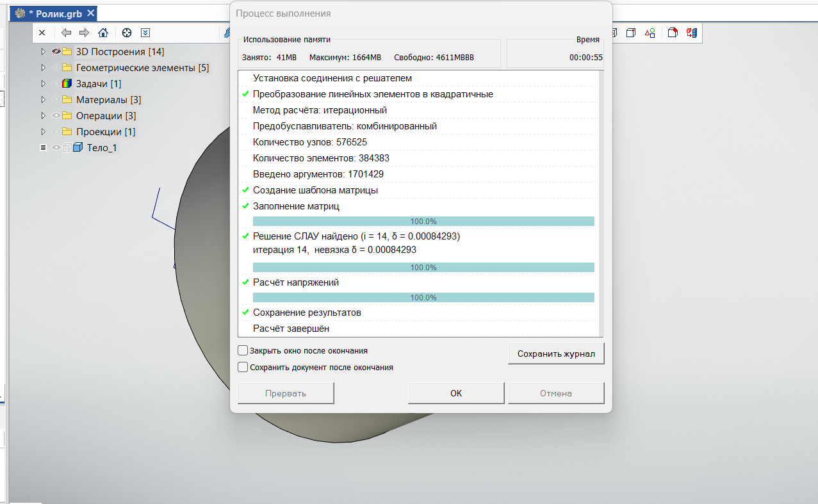

Рис. 1.7. Выполнение расчета

После расчета можно просмотреть его результаты (рис. 1.8-1.10).

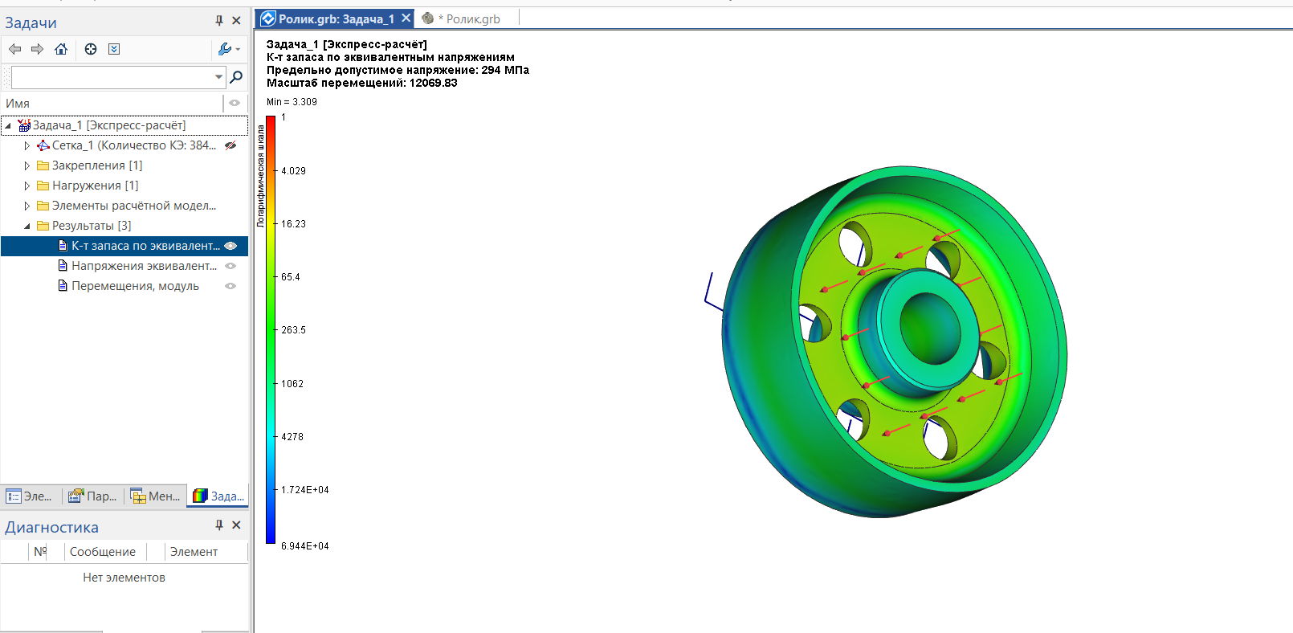

Рис. 1.8. Коэффициент запаса по эквивалентным напряжениям

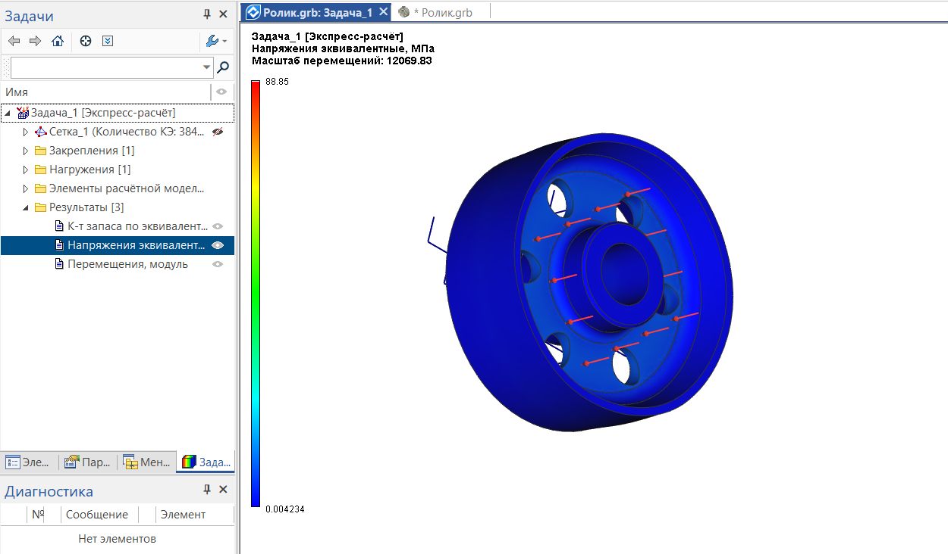

Рис. 1.9. Напряжение эквивалентные

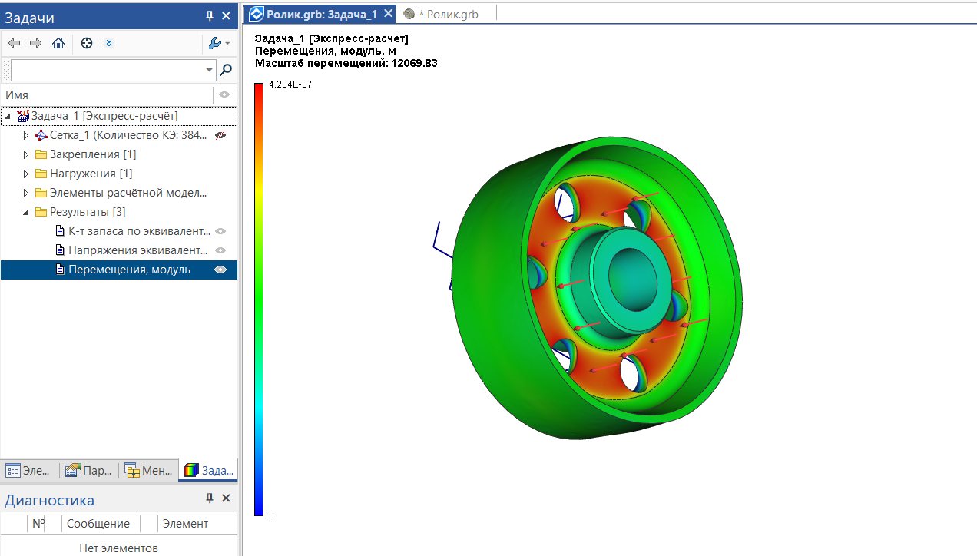

Рис. 1.10. Перемещения, модуль

## ЧАСТЬ 2. ИНДИВИДУАЛЬНАЯ ЧАСТЬ

### ОПИСАНИЕ ЗАДАНИЯ

Индивидуальным заданием для данной лабораторной работы является проведение расчета деталей «Корпус», «Ползун», «Штифт», «Ось» и «Винт» (рис. 2.1-2.5), которые были разработаны в ходе выполнения индивидуального задания в первой лабораторной работы, на прочность, изменяя материал изготовления деталей, а также параметр приложенной силы.

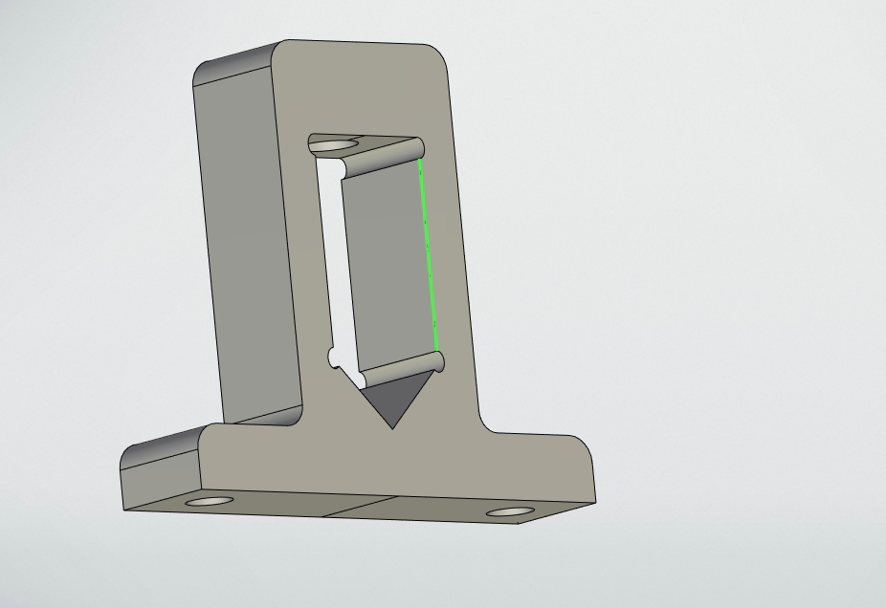

Рис. 2.1. 3D модель детали «Корпус»

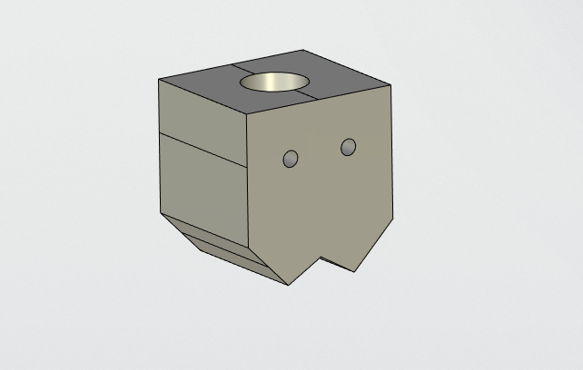

Рис. 2.2. 3D модель детали «Ползун»

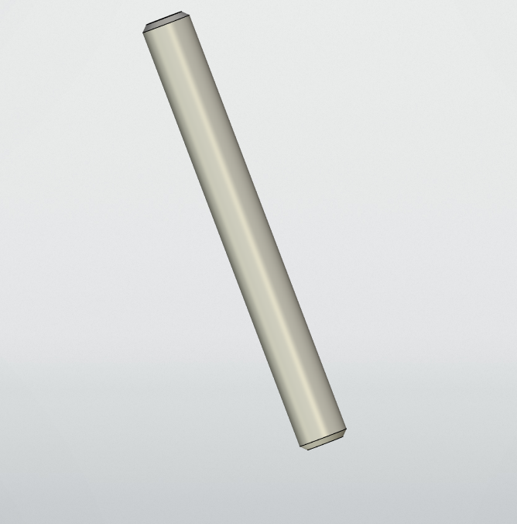

Рис. 2.3. 3D модель детали «Штифт»

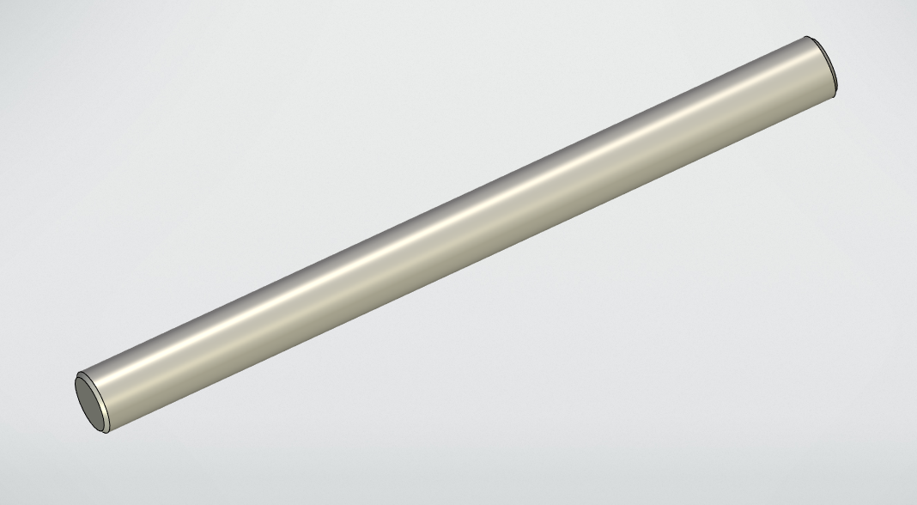

Рис. 2.4. 3D модель детали «Ось»

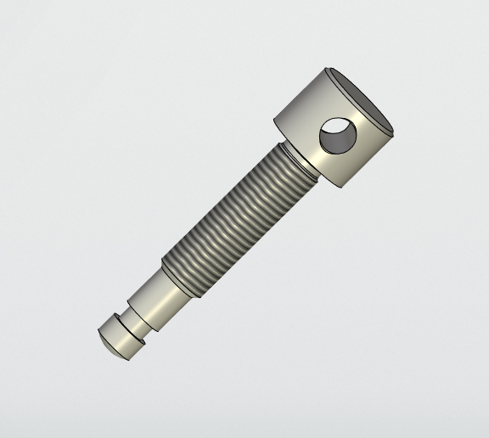

Рис. 2.5. 3D модель детали «Винт»

**РАСЧЕТ НА ПРОЧНОСТЬ ИЗДЕЛИЯ «ТИСКИ»**

В начале проверим на прочность деталь «Корпус», которая является основой для тисков. Выберем и наложим материал «20ГСЛ ГОСТ 977-88» (рис. 2.6).

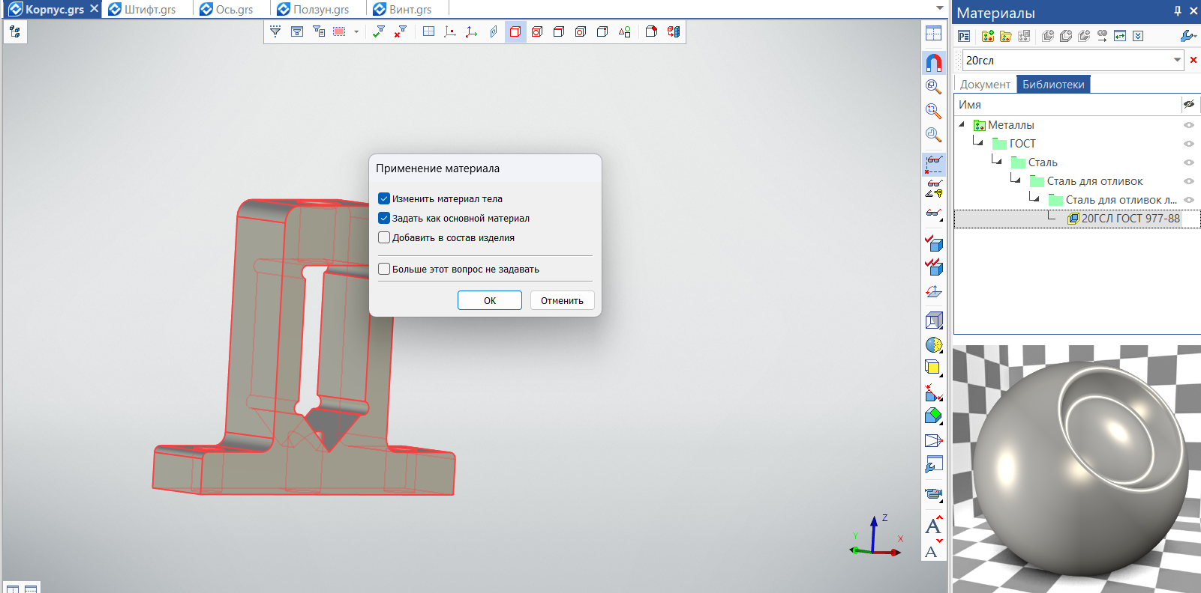

Рис. 2.6. Наложение материала

Далее выполним проверку модели (рис. 2.7).

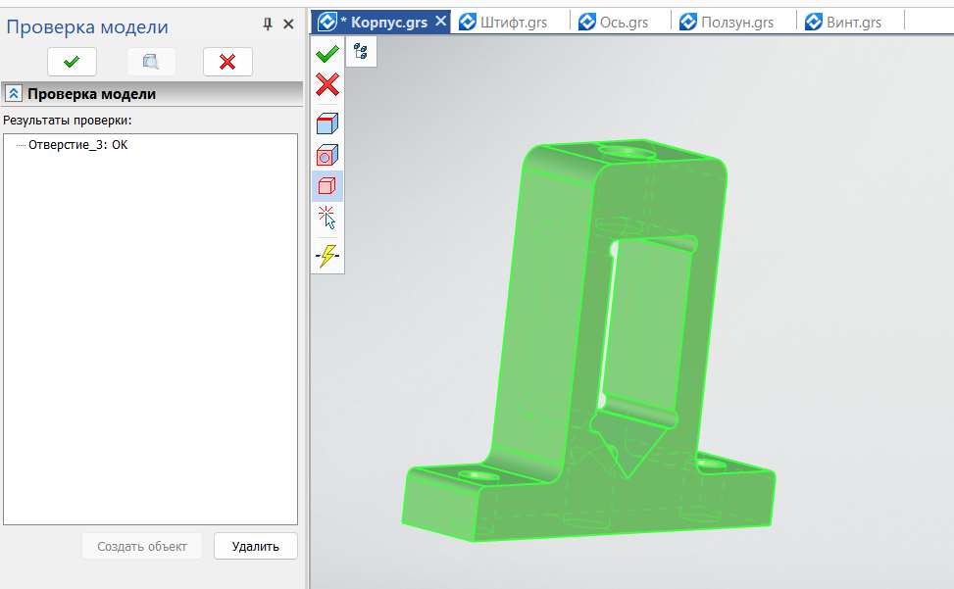

Рис. 2.7. Проверка модели

Чтобы приступить к расчету на прочность надо создать новую задачу (рис. 2.8) и наложить сетку на модель, с максимальной точностью (рис. 2.9).

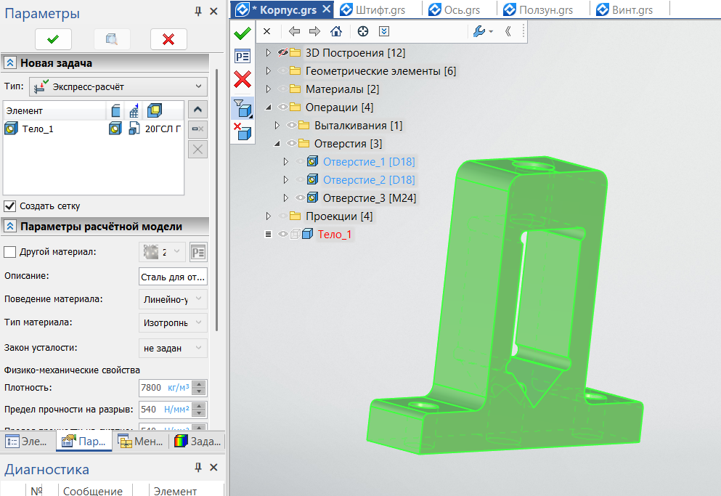

Рис. 2.8. Создание новой задачи

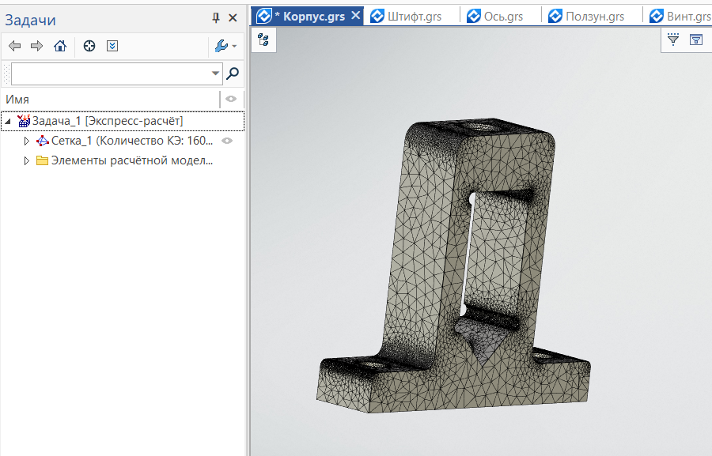

Рис. 2.9. Наложение сетки

Далее, добавим закрепление на основание детали (рис. 2.10) и добавим силу (рис. 2.11).

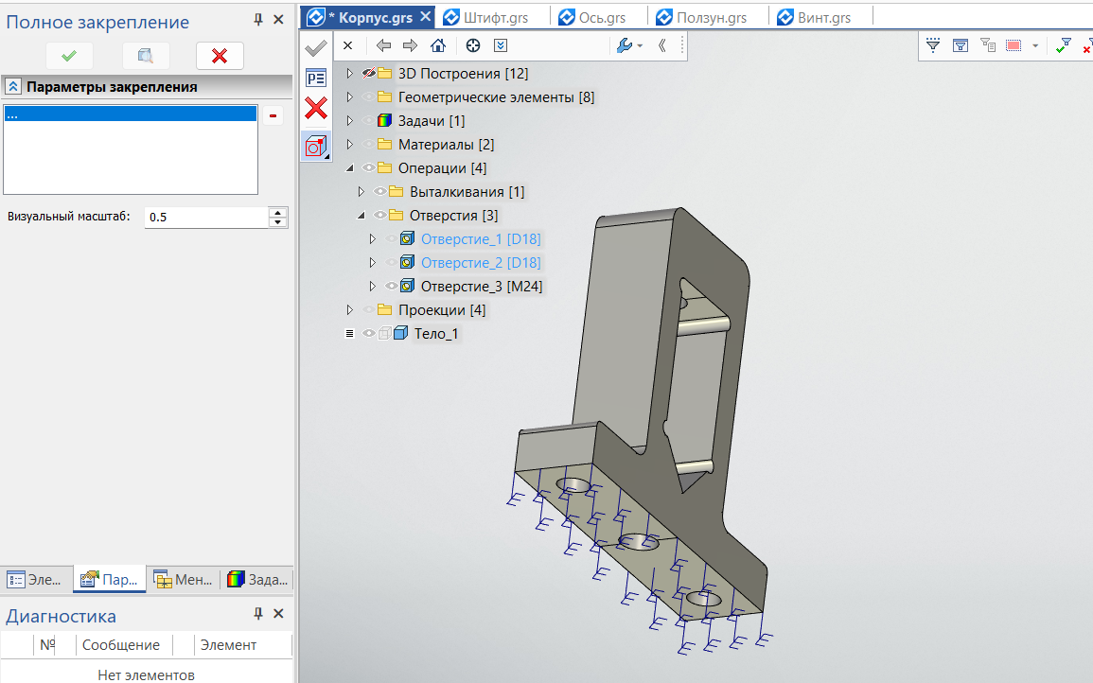

Рис. 2.10. Закрепление детали

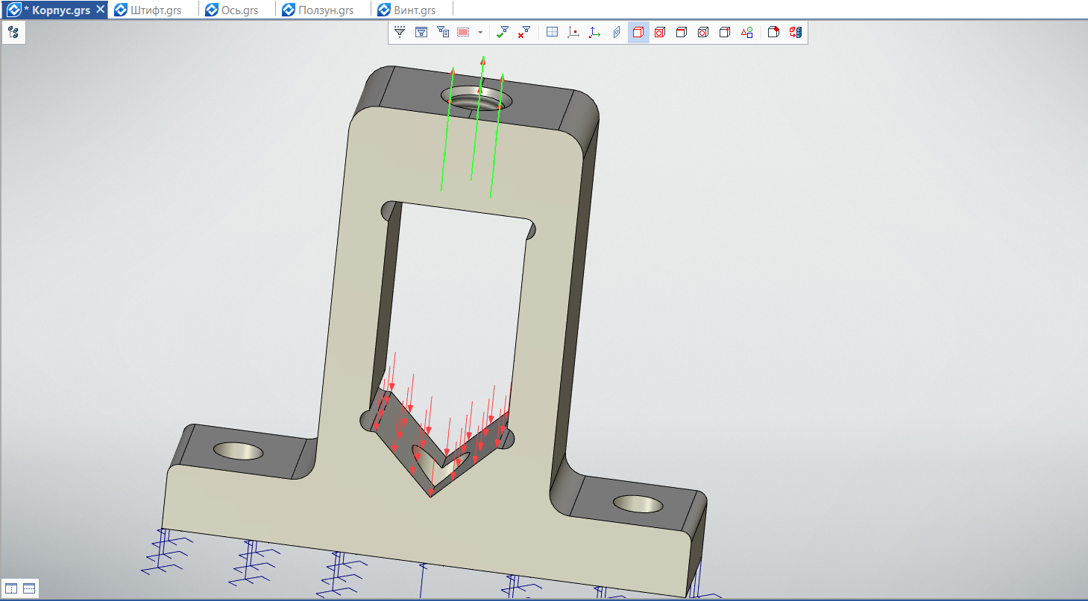

Рис. 2.11. Добавление силы

Теперь можно перейти к просмотру результатов приложенных сил (рис. 2.12-2.14).

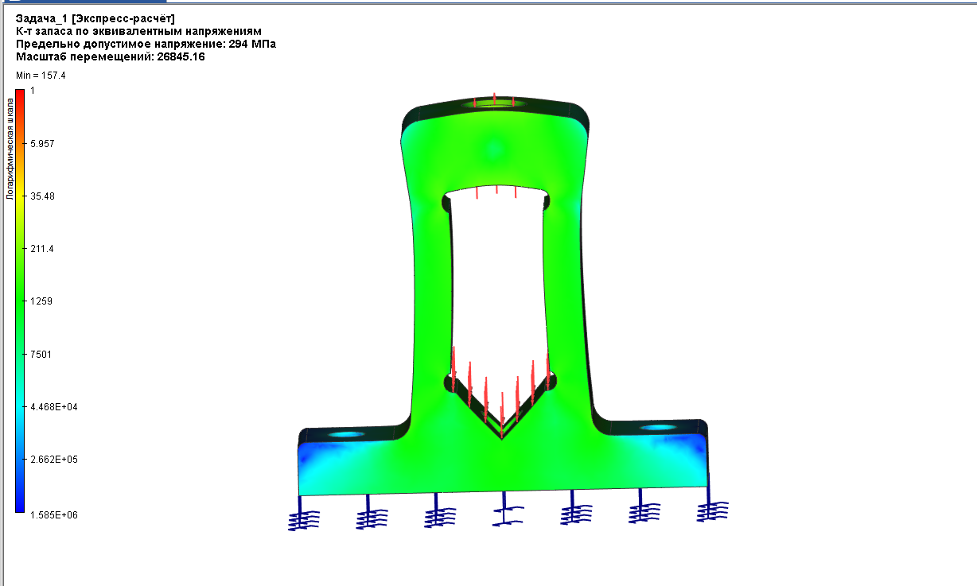

Рис. 2.12. Коэффициент запаса по эквивалентным напряжениям

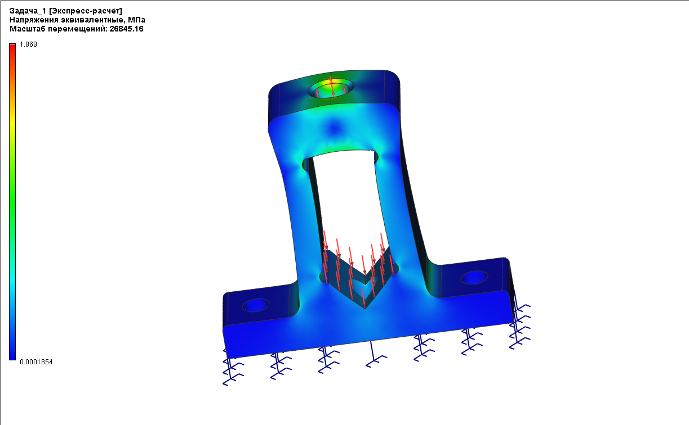

Рис. 2.13. Напряжения эквивалентные

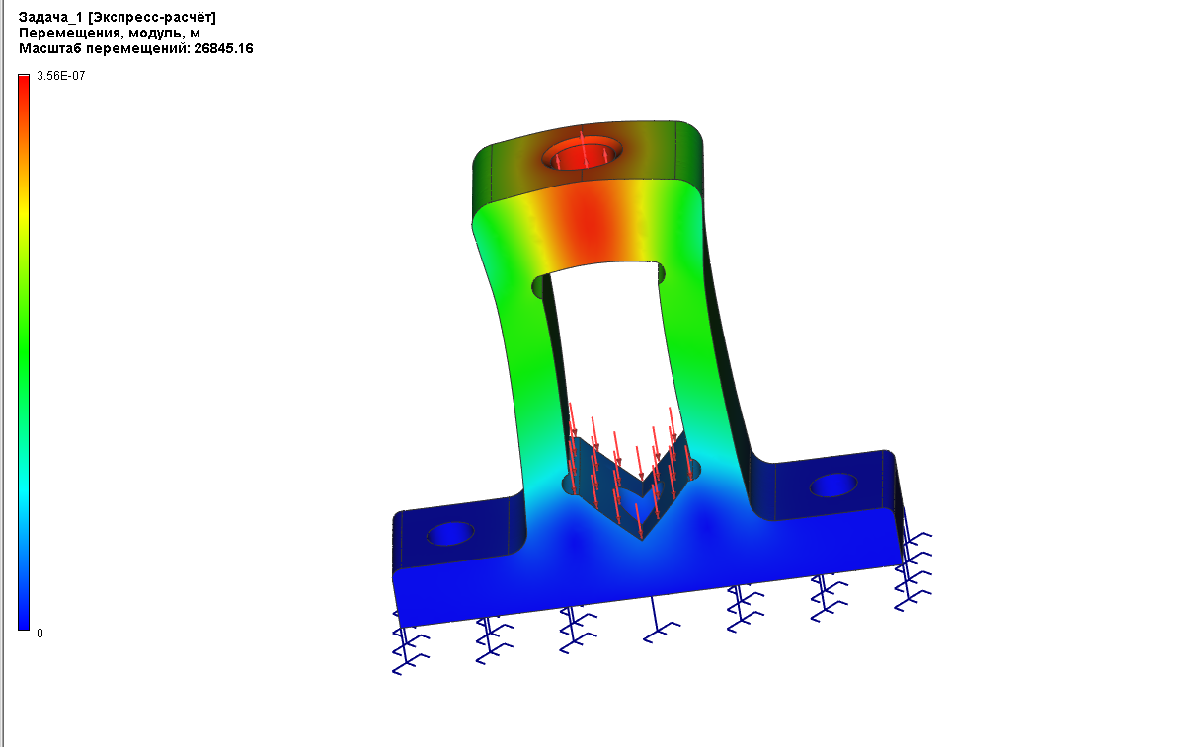

Рис. 2.15. Перемещения, модуль

Для всех остальных деталей проделаны те же операции: наложение материала «20ГСЛ ГОСТ 977-88», проверка модели, создание новой задачи, наложение сетки максимальной точности, выбор места закрепления и приложения силы. Результаты расчета для каждой из деталей представлены на рис. 2.16-2.24.

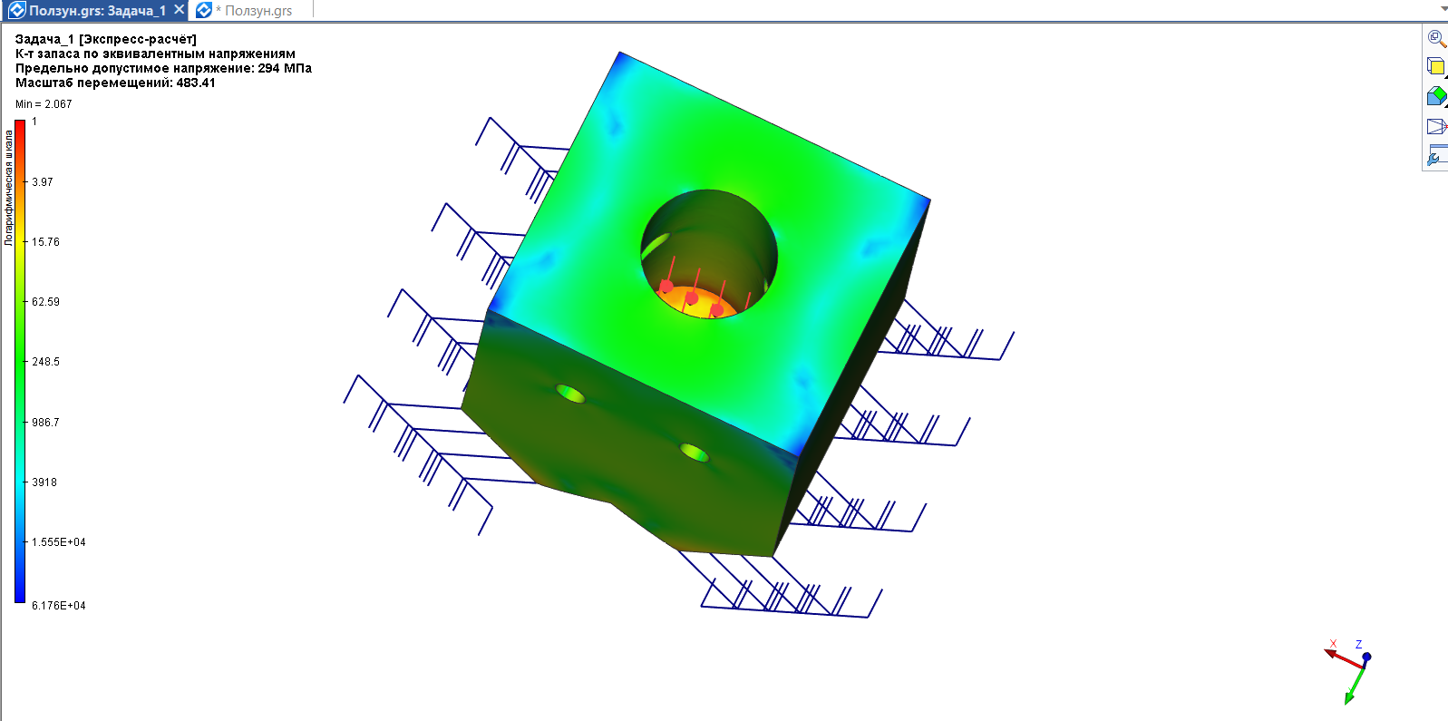

Рис. 2.16. Коэффициент запаса по эквивалентным напряжениям для детали «Ползун»

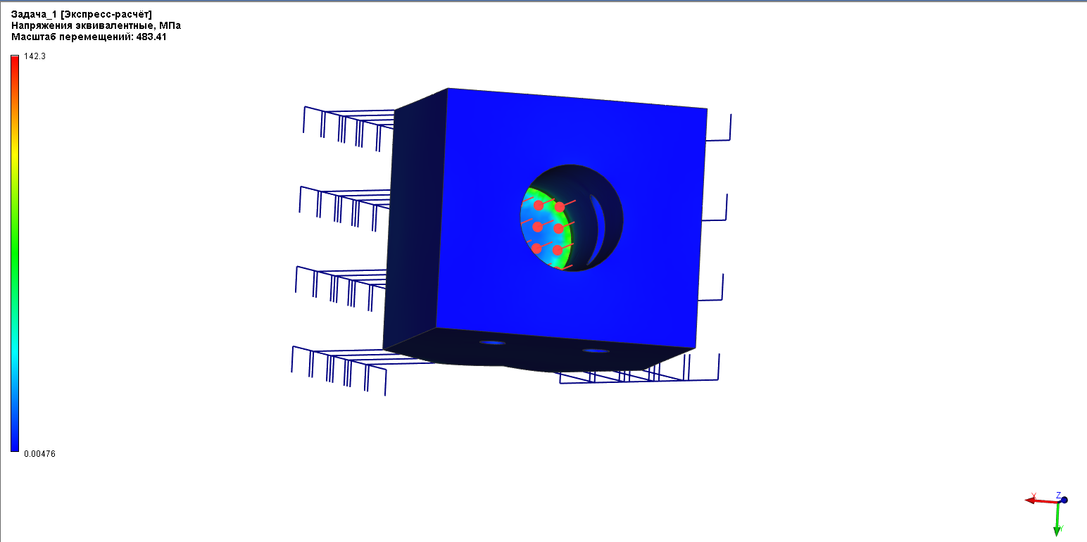

Рис. 2.17. Напряжения эквивалентные для детали «Ползун»

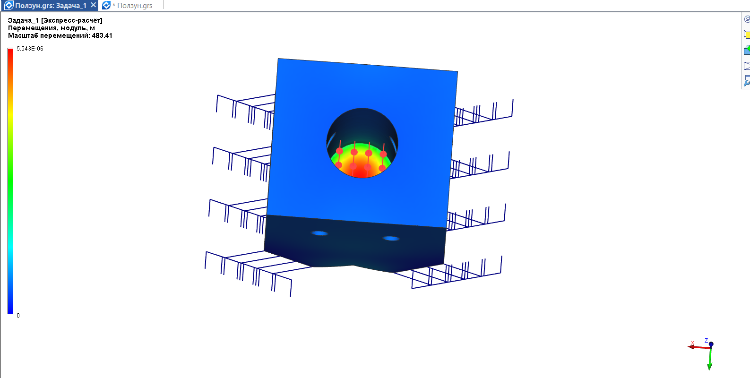

Рис. 2.18. Перемещения, модуль для детали «Ползун»

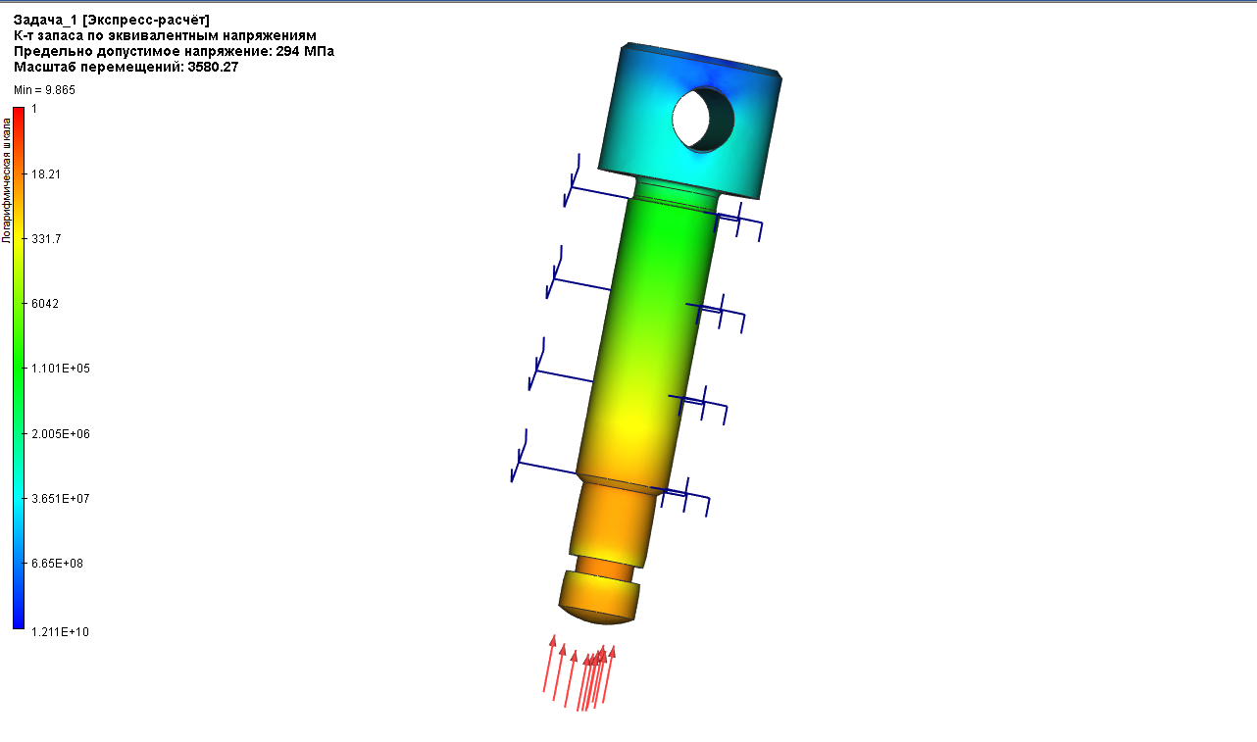

Рис. 2.19. Коэффициент запаса по эквивалентным напряжениям для детали «Винт»

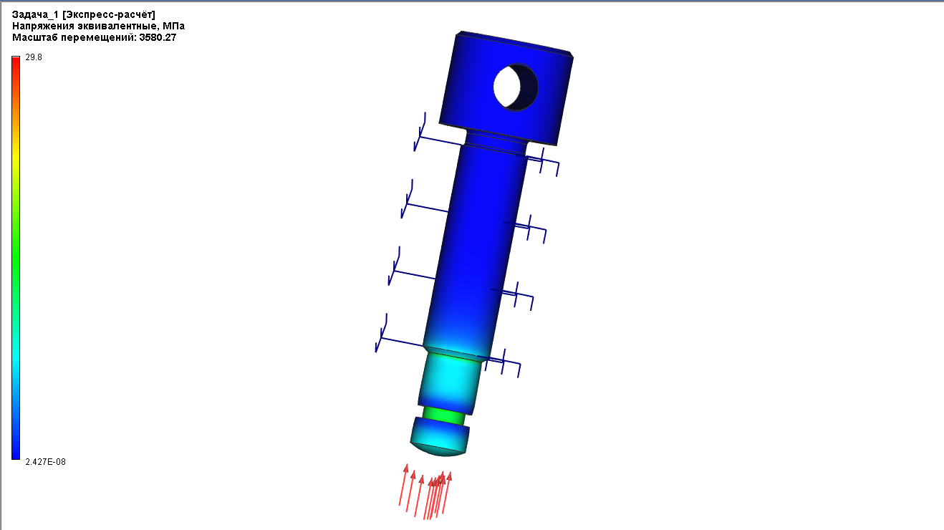

Рис. 2.20. Напряжения эквивалентные для детали «Винт»

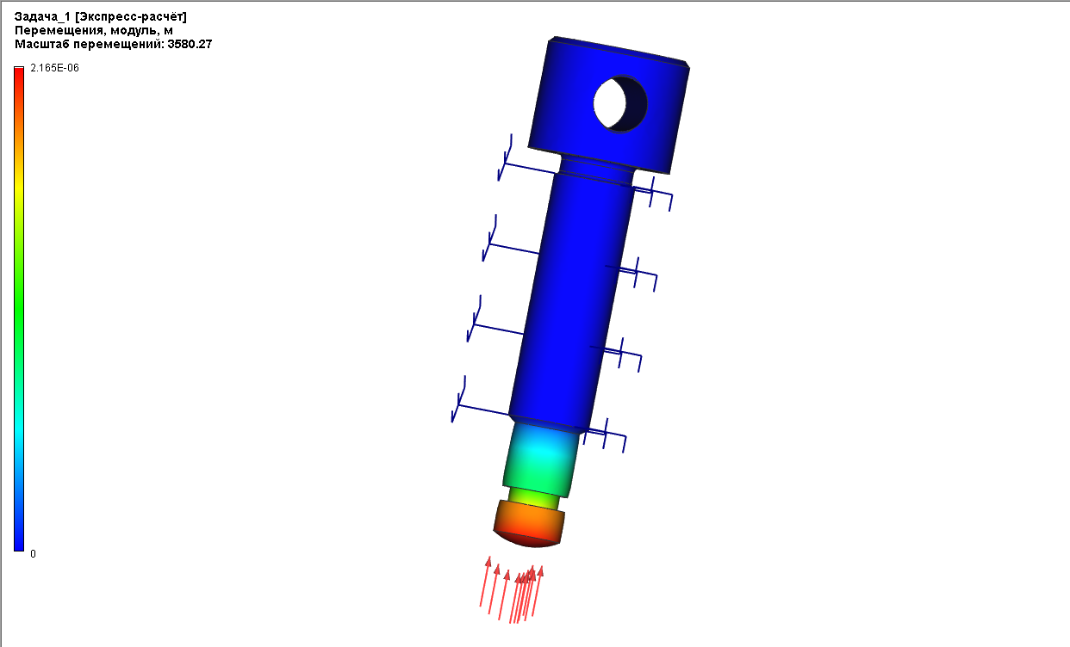

Рис. 2.21. Перемещения, модуль для детали «Винт»

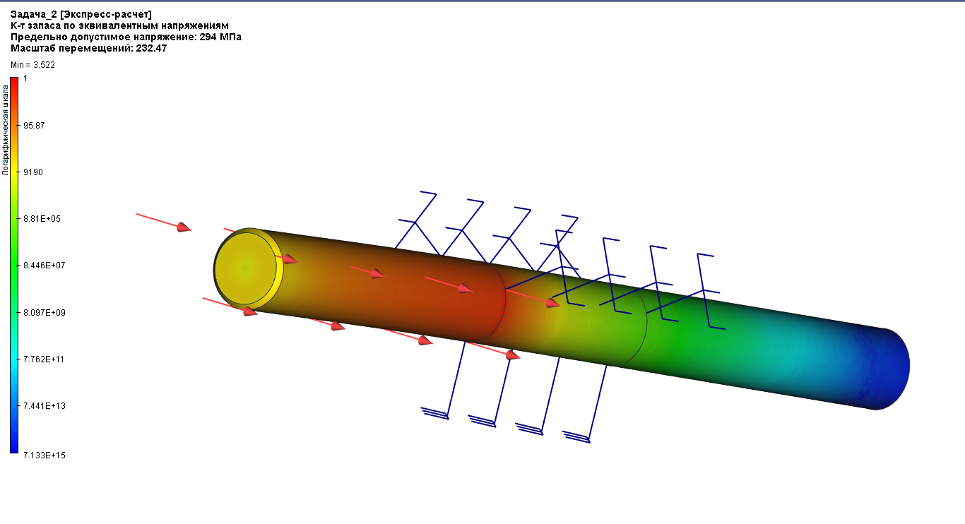

Рис. 2.22. Коэффициент запаса по эквивалентным напряжениям для детали «Ось»

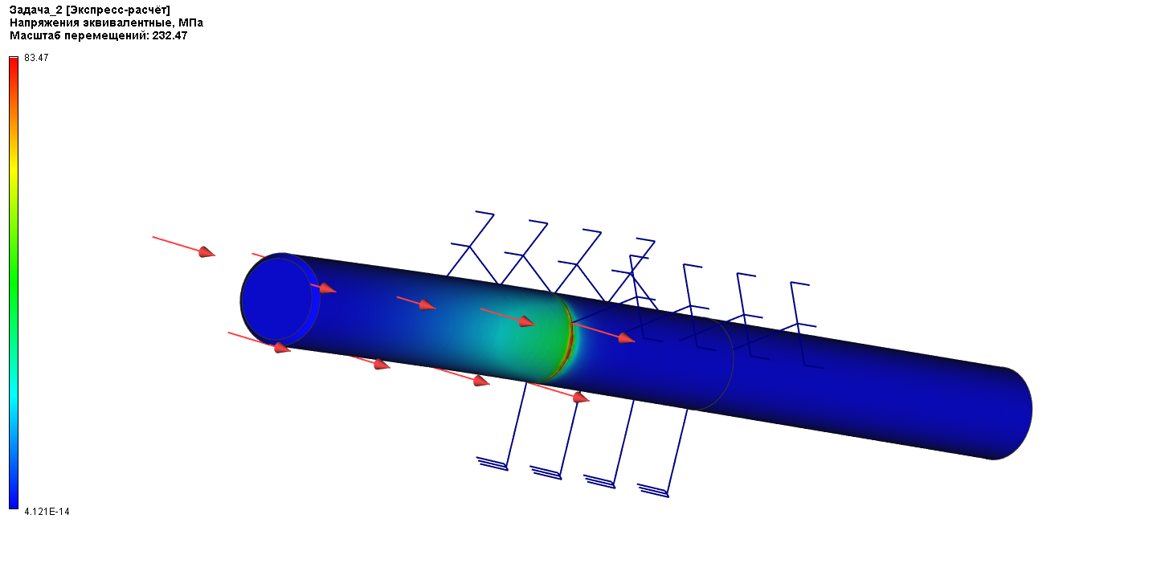

Рис. 2.23. Напряжения эквивалентные для детали «Ось»

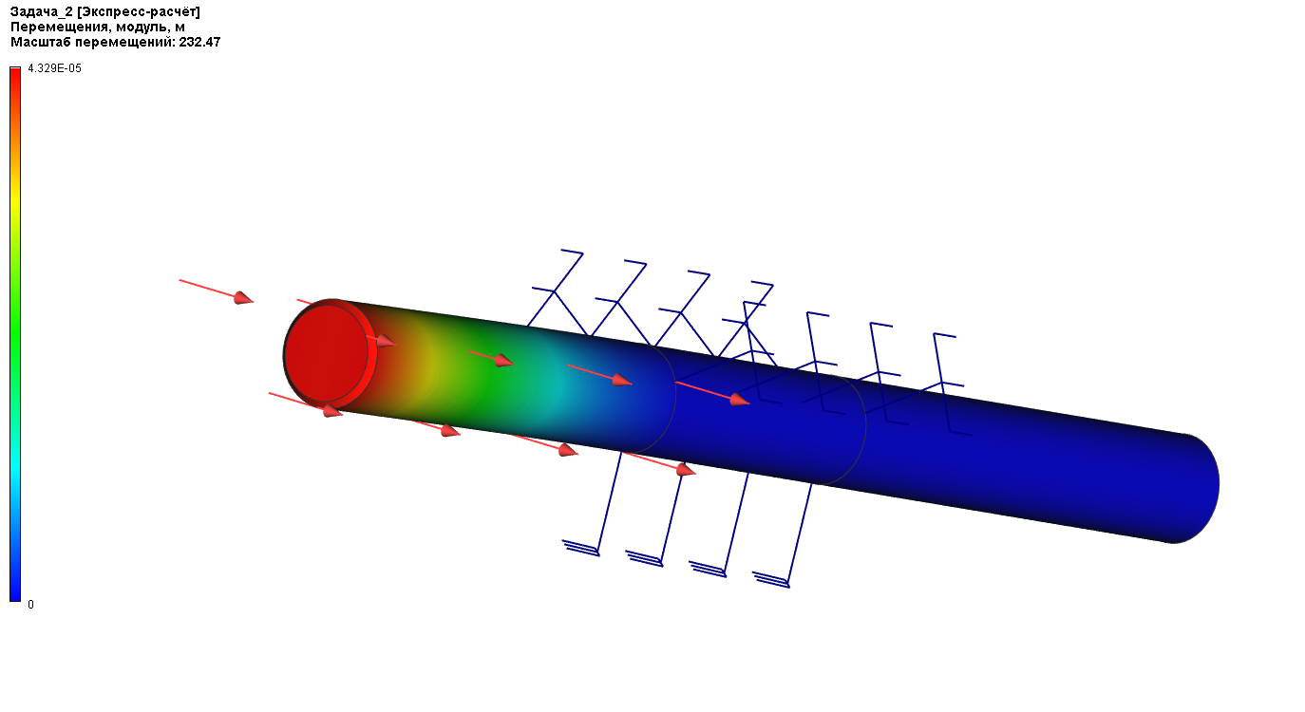

Рис. 2.24. Перемещения, модуль для детали «Ось»

# ЗАКЛЮЧЕНИЕ

В ходе данной лабораторной работы были проведены расчеты на прочность детали «Ролик» из общей части и деталей из сборочного изделия «Тиски» индивидуальной части в системе T-FLEX CAD.